**E - Business**

**Jobsheet 1**



**Raihan Rachmadani**

**NIM 1841720167**

**D4 TEKNIK INFORMATIKA**

**JURUSAN TEKNOLOGI INFORMASI**

**POLITEKNIK NEGERI MALANG**

**Tugas**

1. **Pengertian business to business (B2B)**

Jawab : B2B merupakan penjualan produk atau jasa yang diberikan oleh satu **bisnis** dan diperuntukkan untuk bisnis lainnya, bukan kepada konsumen

Contoh : Pabrik susu nestle memproduksi Dancow, milo, coco crunch dll.

Dikarenakan Pabrik susu nestle tersebut produknya dikirim ke toko2 di seluruh Indonesia



1. **Pengertian business to Customer (B2C)**

Jawab : merupakan bisnis yang melakukan pelayanan atau penjualan barang atau jasa kepada konsumen perorangan atau grup secara langsung

Contoh : Memiliki Toko sembako

Dikarenakan menjual barang/dagangan langsung kepada customer dan tidak dijual lagi

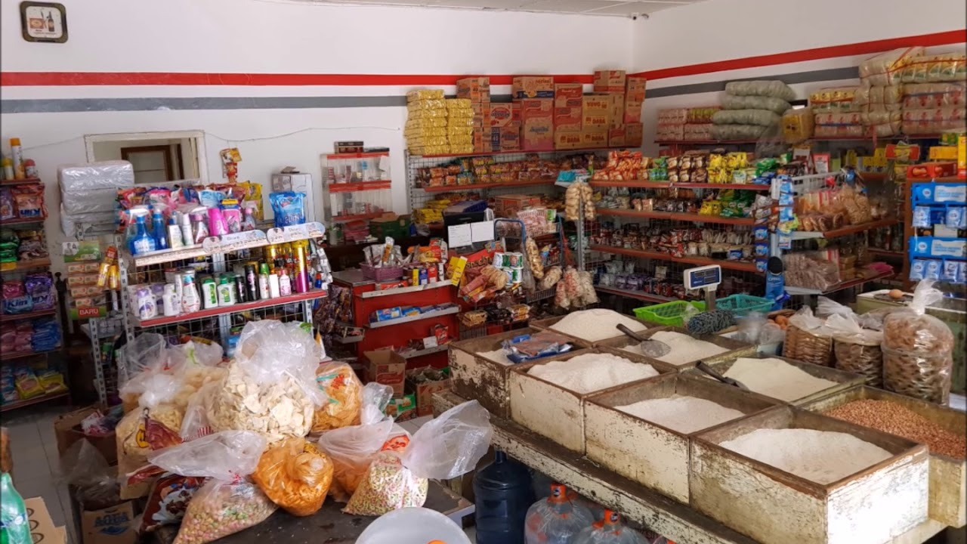

1. **Pengertian Customer to Business (C2B)**

**Jawab :** model bisnis dimana konsumen atau end-use menyediakan produk atau layanan ke perusahaan

**Contoh :** Web desainer

Dikarenakan seorang website web desainer menyediakan beberapa pilihan logo/website yang nantinya akan dipilih salah satu yang paling efektif



1. **Pengertian Customer to Customer (C2C)**

**Jawab :** merupakan jenis e-commerce yang meliputi semua transaksi elektronik barang atau jasa antar konsumen

**Contoh :** Olshop tokopedia, shopee dll

Dikarenakan sang penjual diperbolehkan langsung berjualan barang melalui website yang ada.

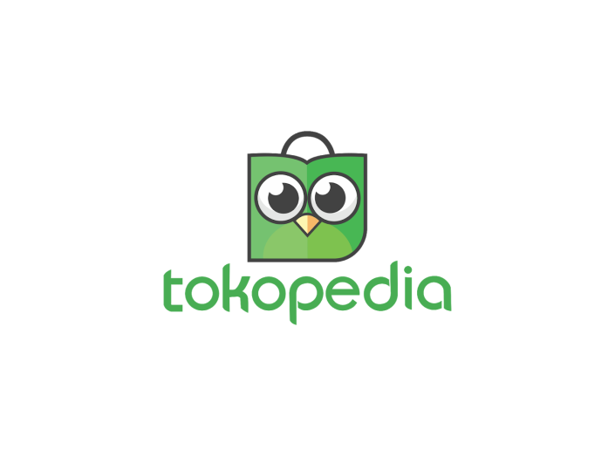 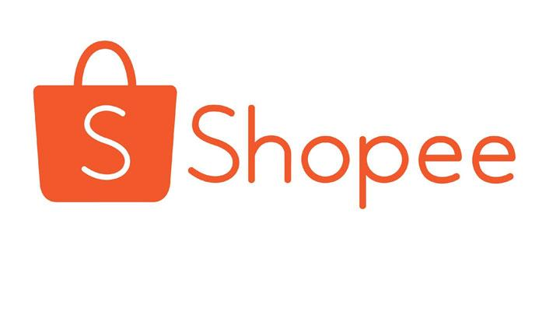

1. **Pengertian Business to Government (B2G)**

**Jawab :** adalah model bisnis yang merujuk pada bisnis yang menjual produk, layanan, atau informasi kepada pemerintah atau lembaga pemerintah

**Contoh :**  ketika seorang hacker menawarkan jasanya kepada pemerintah untuk pertahanan terhadap terorisme cyber.



1. **Pengertian Government to Customer (G2C)**

**Jawab :** adalah penyedia layanan public dan informasi satu arah oleh pemerintah ke masyarakat, pertukaran informasi dan komunikasi antara masyarakan dan pemerintah

**Conth :** Layanan jaminan social, mungkin web pencari pekerjaan, pajak online

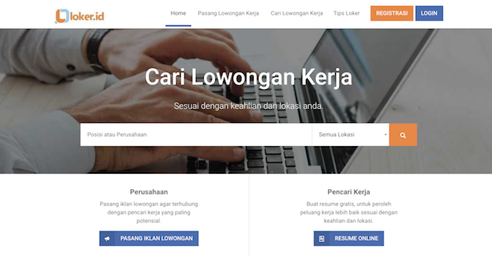

1. **Pengertian government to government (G2G)**

**Jawab :** pertukaran informasi secara online antar departemen atau lembaga

**Contoh :** Blogging, konsultasi online

